【事事关心】
第五届广府庙会掠影
吴运泉
（2015年3月7日）

今年是第五届广府庙会。
今天（3月7日）上午，10点上演民俗文化大巡游，有12个方队共700多人参与，其中组委精心打造、由31名大学生组成的“南越王卫队”和来自中国台湾的“天宫神将队”是首次亮相的队伍。另外，50米长的“舞龙”和8人操作的巨大“舞狮”也首次出现在广府庙会的巡游队伍中。
今天天气阴冷，但未下雨，又正逢周末。中山四路-北京路两旁，一大早就人山人海，步步有警力维持安保。我原来想在文德路口占个位置，看清城隍出巡的真面目。可是因为人多，没有任何能站立一个人的位置。最后被民警连推带拉，礼貌地安置在北京路口-新大新百货公司门前。
实在是老天安排。原来，这里才是“主战场”。这里有一个临时设置的广播站，《欢乐年年》等歌曲的音乐就从这里向全市播放的。这里还有一位穿红衣服的美女主播。她的讲稿隐藏的手机里，直播游行方队的详细介绍，每一次先用标准普通话，再用美丽的白话重播一次。中山四路、五路与北京路交界处，呈英文大写字母T形状，场面很是开阔。游行队伍在这里拐弯，因为这里面积大，每个方队都要在这里停留、表演一番。例如南国醒狮队、南越王护卫队等等。
但是，即使再精彩的表演，因为我们个子矮，伸长脖子只能看到头部，举起双手拍照，最多照到腰部。相反，儿童们骑在父母肩膀上（戏称无名高地），就占了相当优势，要看什么，就能看见什么，要照什么，也能照清什么。带自拍神器的，也相当普遍，当然也占了一点便宜。可是也不能太自信，有一位美女，遇见人生第一次小麻烦，神器散架，手机落地，叮当一声。当时她吓了一跳。捡起来一看，笑了，手机上显示：“你想干什么？！”美女窃喜，没有脑震荡，只是皮外伤，看来还能拍照。
我还发现，有的白发苍苍的老人，无论如何，是挤不过年轻人的，看也是难于看到游行队伍的。那么，他们来干什么？他们坐在新大新门前的大金属柱子旁，饮饮茶水，听听音乐，感受那种舒适欢乐的气氛。
整个游行演出欢乐祥和。结束后，百万人流大军涌向美食广场，那场面就……
如下是几幅现场拍摄或网上转载的照片，权当羊年春节已经圆满结束的句号吧。
说明：照片8幅见以下诸页
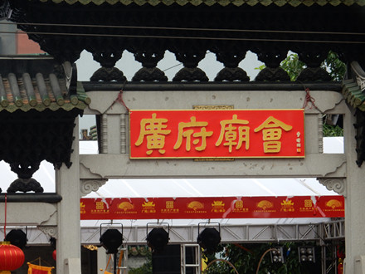
图1.庙会牌楼
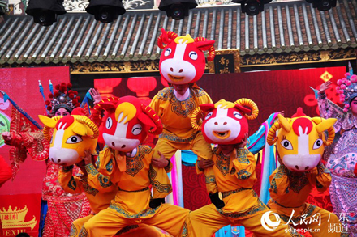
图2.五羊造型
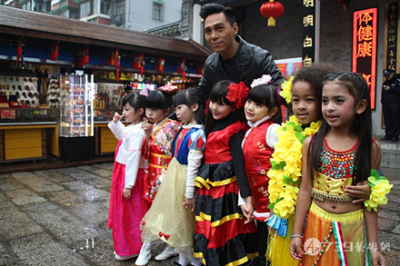
图3.和平使者
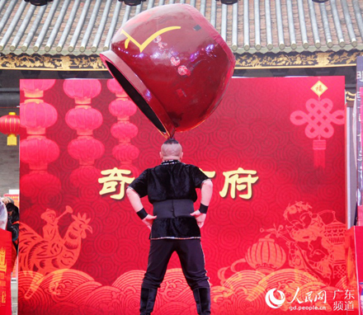
图4.顶上功夫
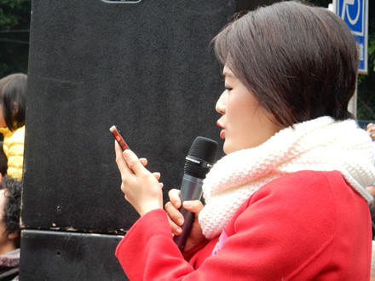
图5.美女主播
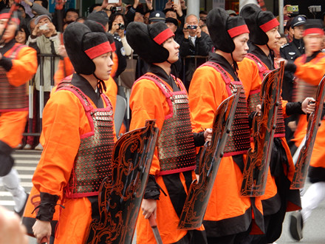
图6.古装卫队
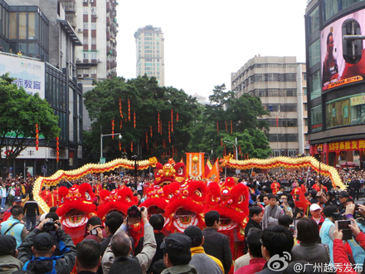
图7.南国醒狮
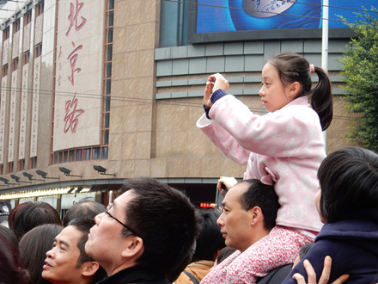
图8.无名高地
（注：学校关工网站刊发时间：2015年3月10日）

